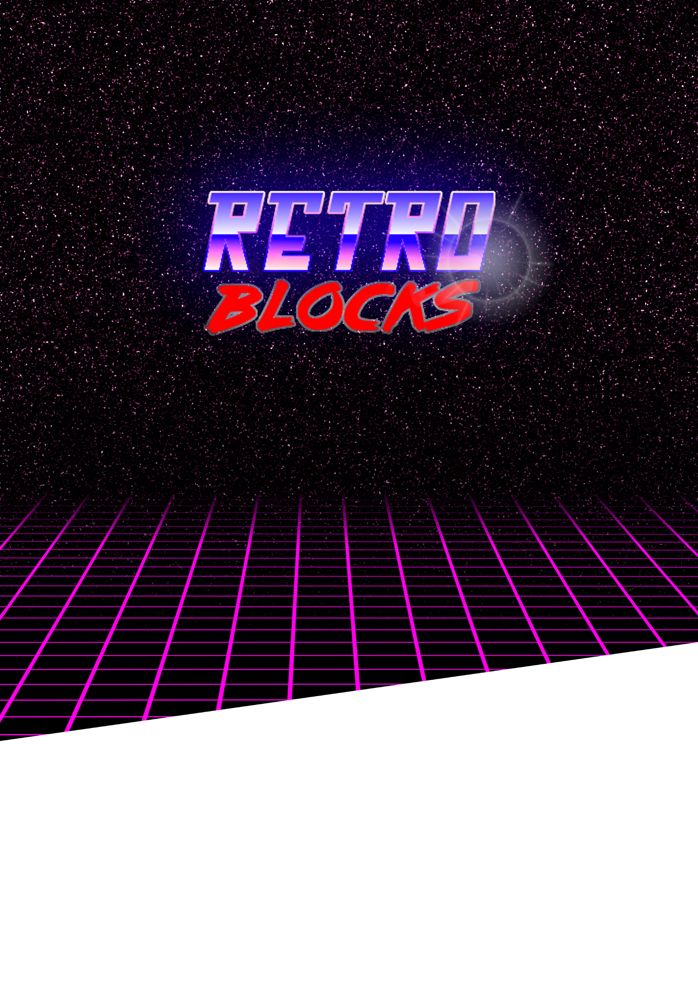itel 1

Project Management

**Groep 16**

HELSENS Bryan

LAMBERT Brend

VAN ACKER Reinbert

VAN HOORICK Dennis

PROJECT II 2018 - 2019

Inhoud

1 Bedrijfseconomische Berekeningen 3

1.1 Kosten 3

1.1.1 Loon 3

1.1.2 Andere Kosten 3

1.1.3 Totale Kosten 4

1.2 Opbrengsten 4

1.3 Break-even Point 4

2 ROI 5

2.1 Verwachte Gebruikers 5

2.2 Berekening ROI 5

2.2.1 Jaarlijkse groei 5

2.2.2 Return On Investment €100 000 5

3 Project Management 6

3.1 SCRUM 6

# Bedrijfseconomische Berekeningen

## Kosten

### Loon



### Andere Kosten



### Totale Kosten

|  |  |
| --- | --- |
| totale kosten | |
| jaar 1 | € 129 700,00 |
| jaar 2 | € 119 100,00 |

Na jaar 1 moeten we geen nieuwe laptops, bureaus… aankopen. Daarom is de vaste kost per jaar hetzelfde na jaar 2.

## Opbrengsten

Van alle gebruikers van een spel met microtransacties doet 64% een in-app purchase van gemiddeld 7$ (= €6,11) per jaar, en 3,4% doet elke maand een in-app purchase.

Deze cijfers halen we uit verschillende studies. link: <https://www.statista.com/topics/3436/gaming-monetization/>

Als elke dag 20 000 spelers inloggen en de CPM rate 2€ bedraagt, zal advertentie revenu ongeveer €40 per dag zijn.  
link: <https://monetizepros.com/display-advertising/average-cpm-rates/>

## Break-even Point

Voor elke bundel delen we de totale kosten door de bundelprijs. Hieronder kunt u zien hoeveel bundels van elke prijs er moeten verkocht worden voor we break-even zijn.



# ROI

## Verwachte Gebruikers

Om het verwachte spelersaantal te berekenen hebben wij de gebruikersaantallen van gelijkaardige games vergeleken met elkaar en daar het gemiddelde van genomen. Hieronder zit u die vergelijking.



## Berekening ROI



### Jaarlijkse groei



### Return On Investment €100 000



# Project Management

Wij gebruiken Trello voor het bijhouden van onze SCRUM.  
<https://trello.com/b/cdIMFYQg/project-ii-tetris-scrumbord%F0%9F%91%A8%F0%9F%92%BB>

## SCRUM

**Datum: 16/10/2018**

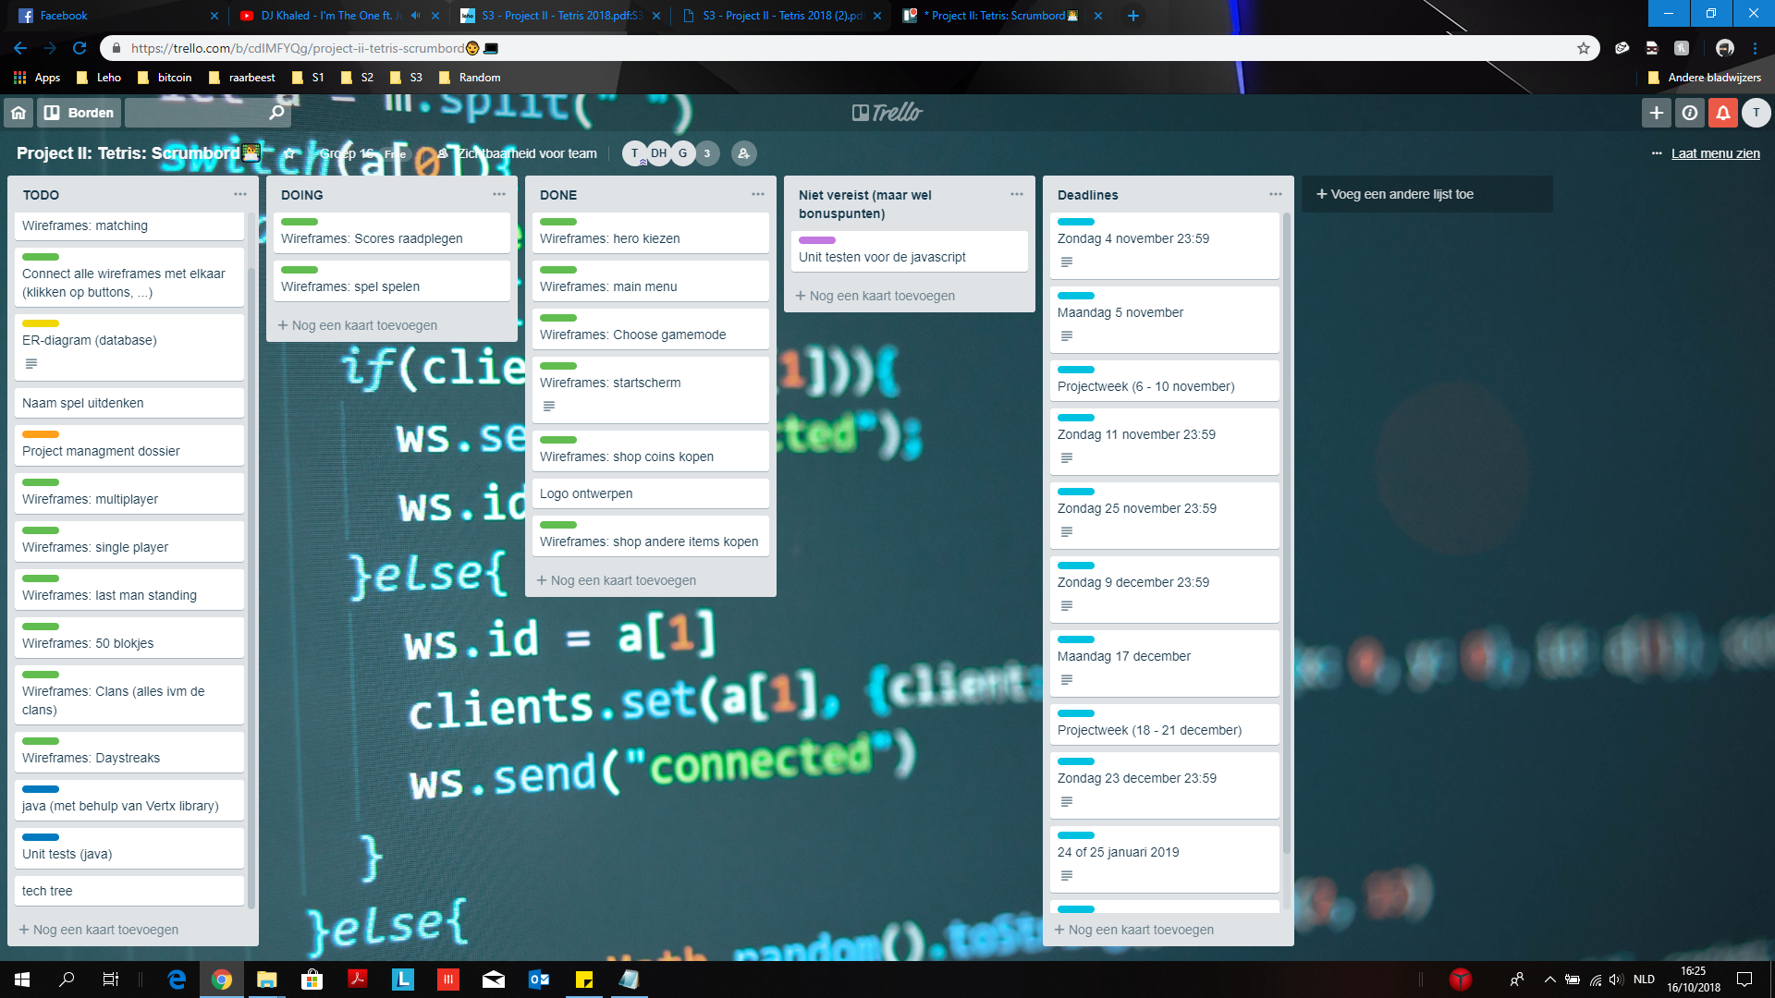

**Datum: 23/10/2018**

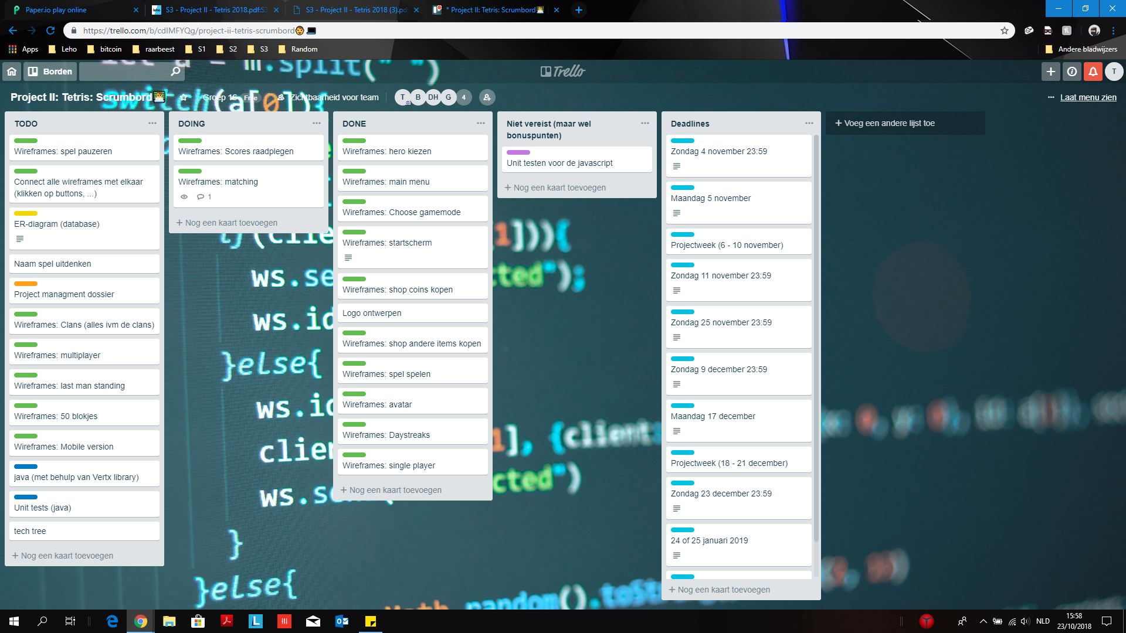

**Datum: 28/10/2018**

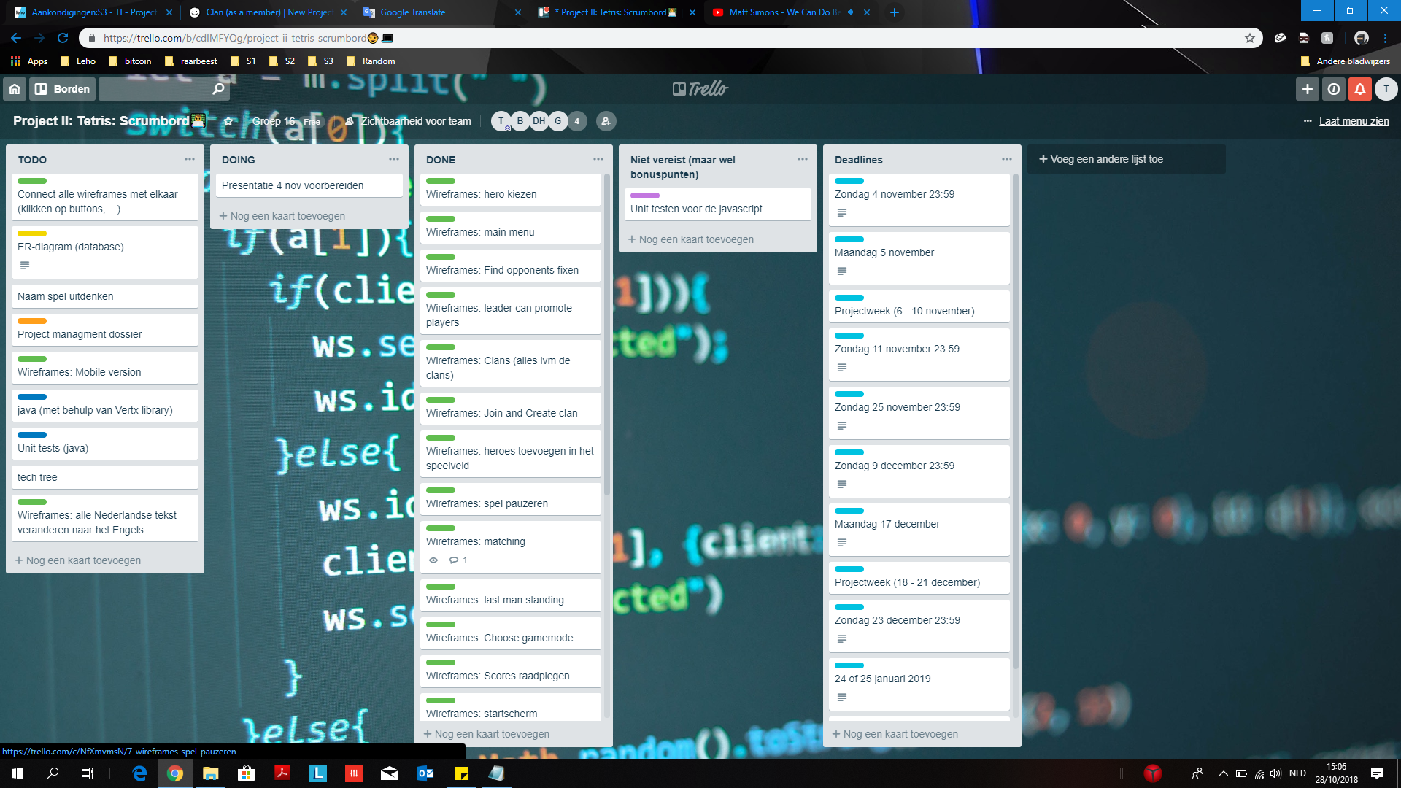

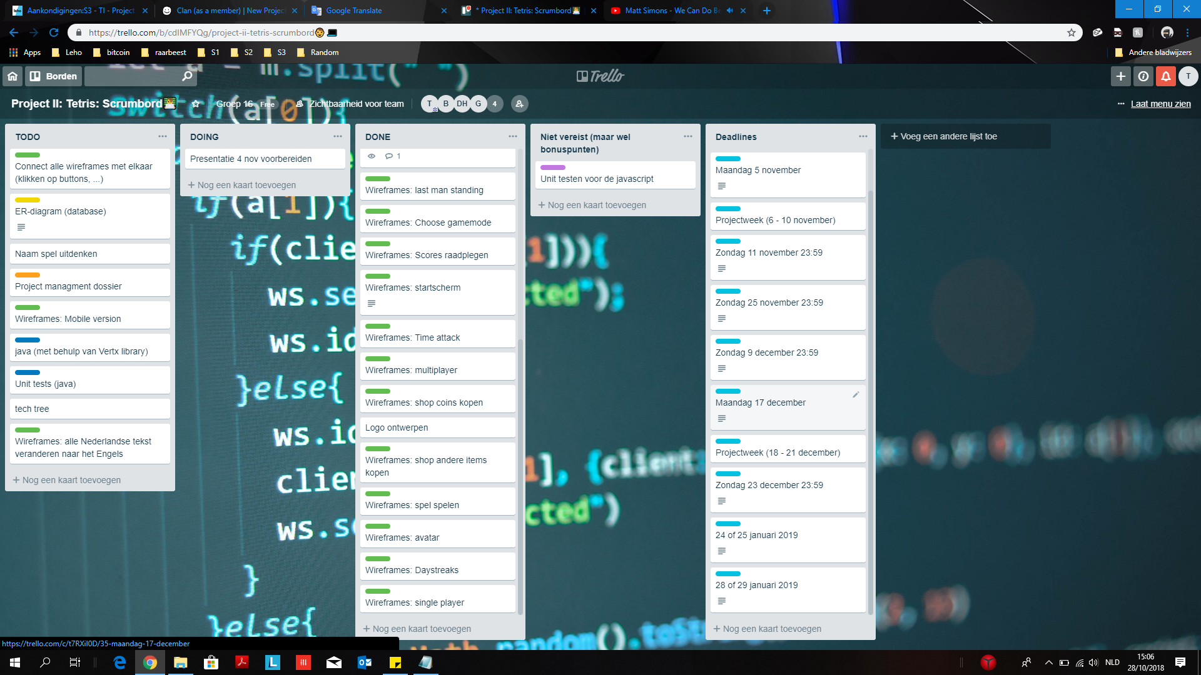

**Datum: 29/10/2018**

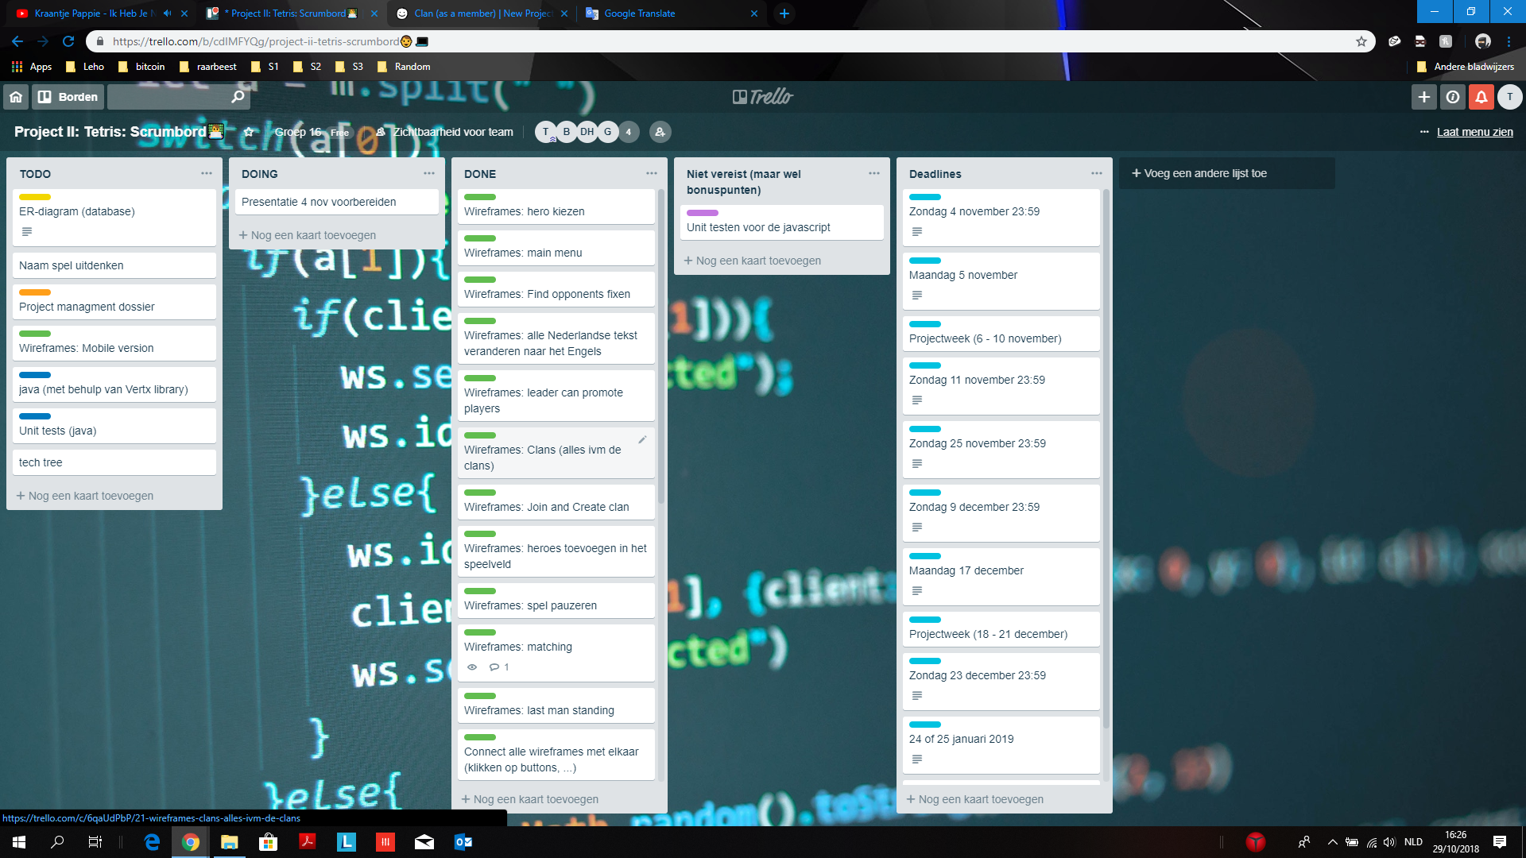

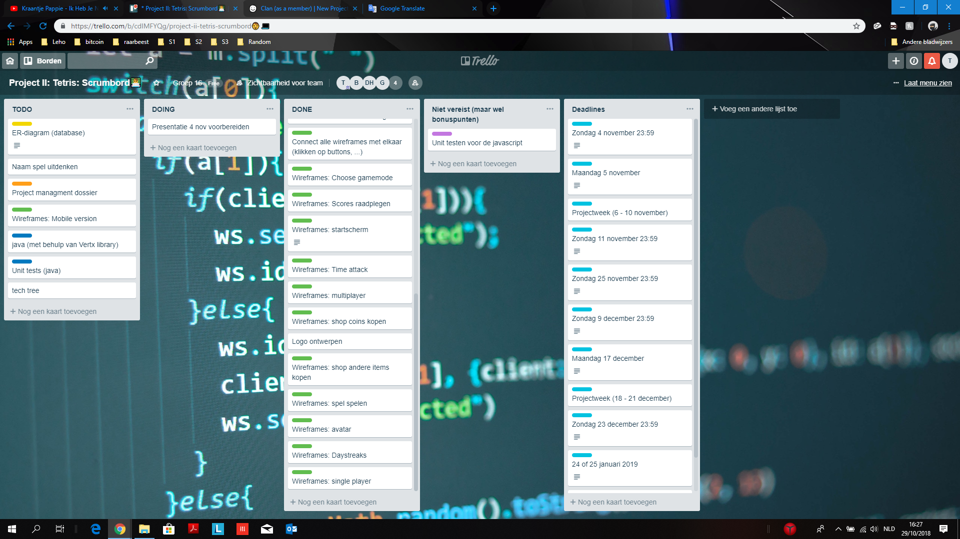

**Datum: 06/11/2018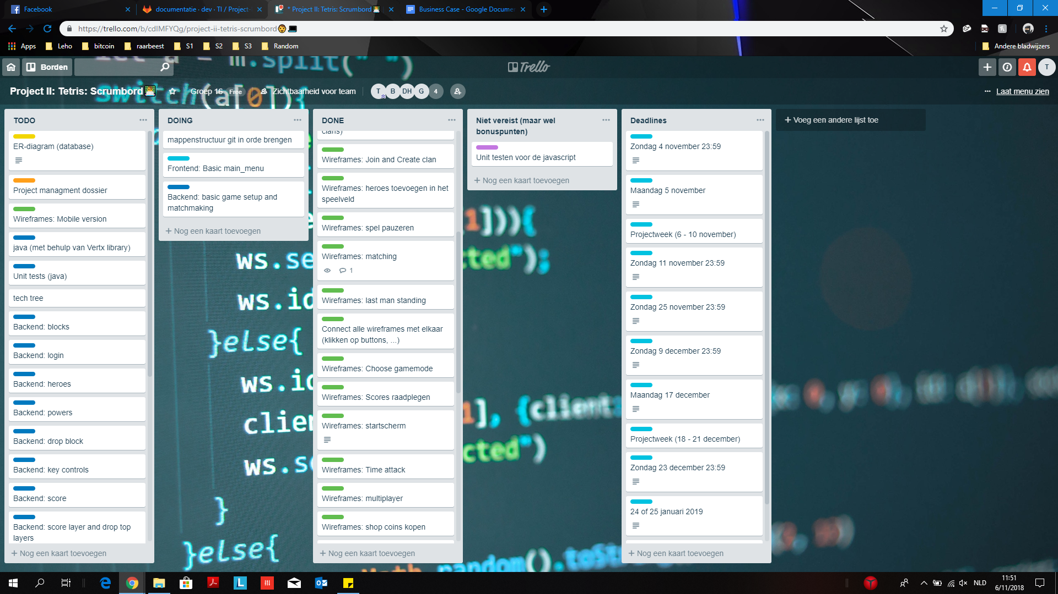**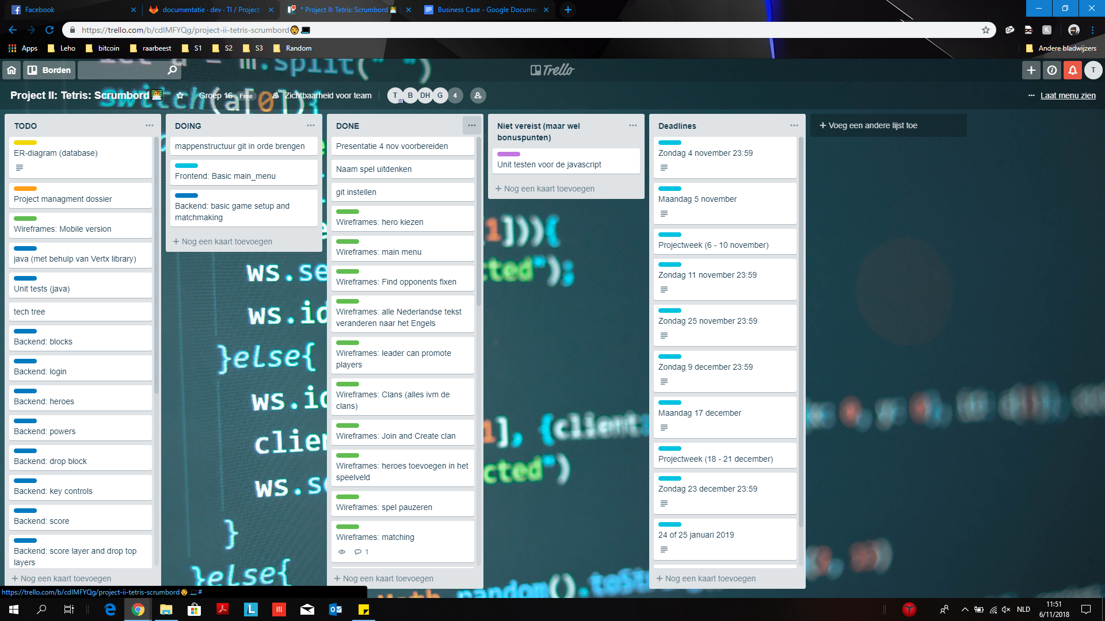

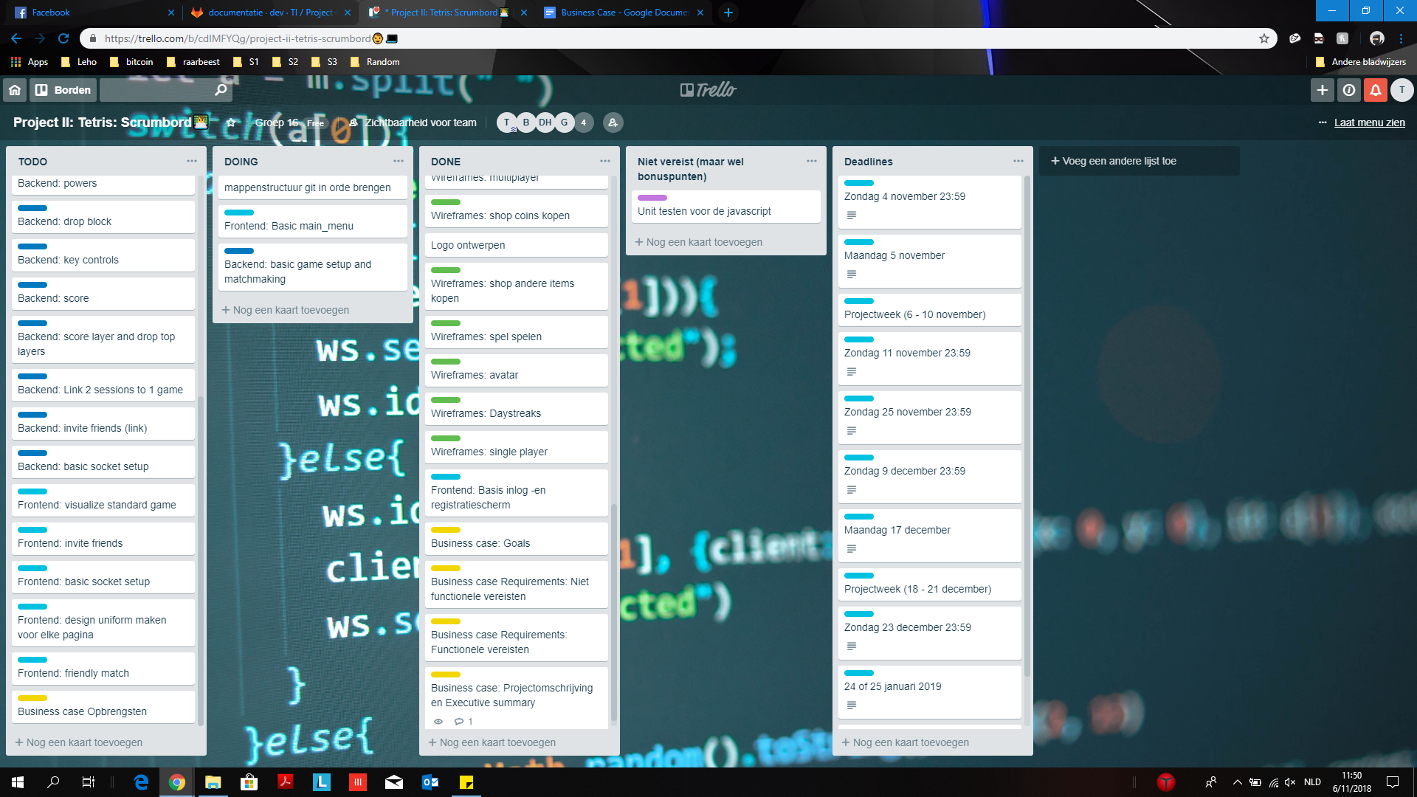

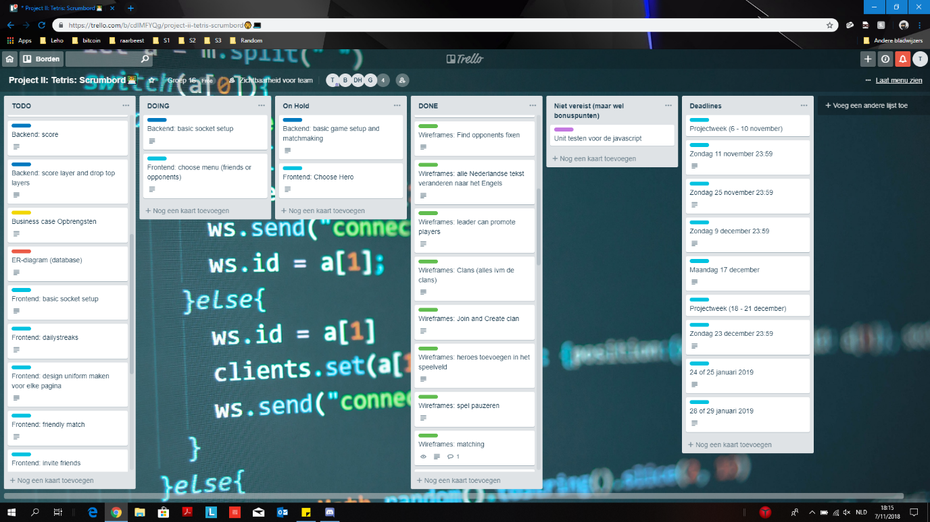Datum: 07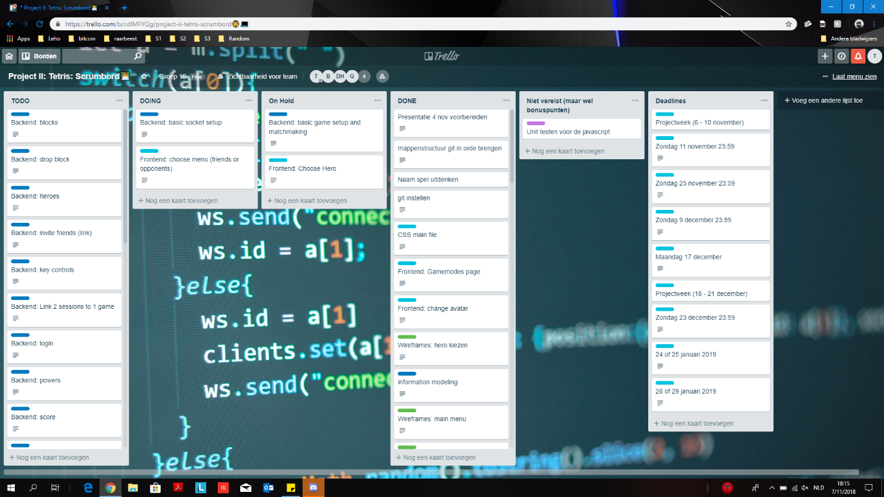/11/2018

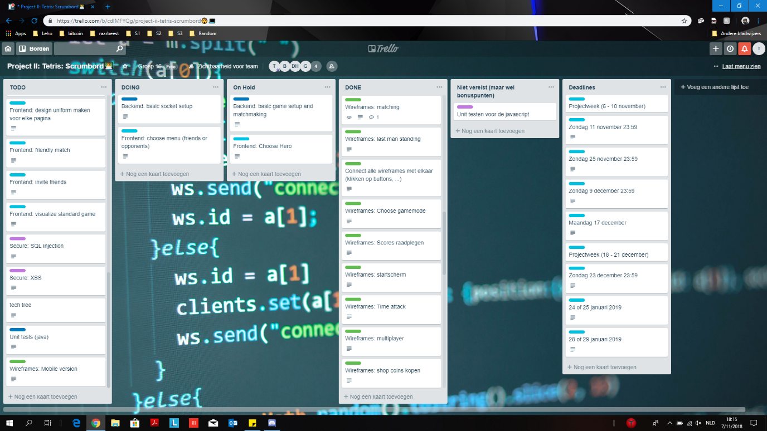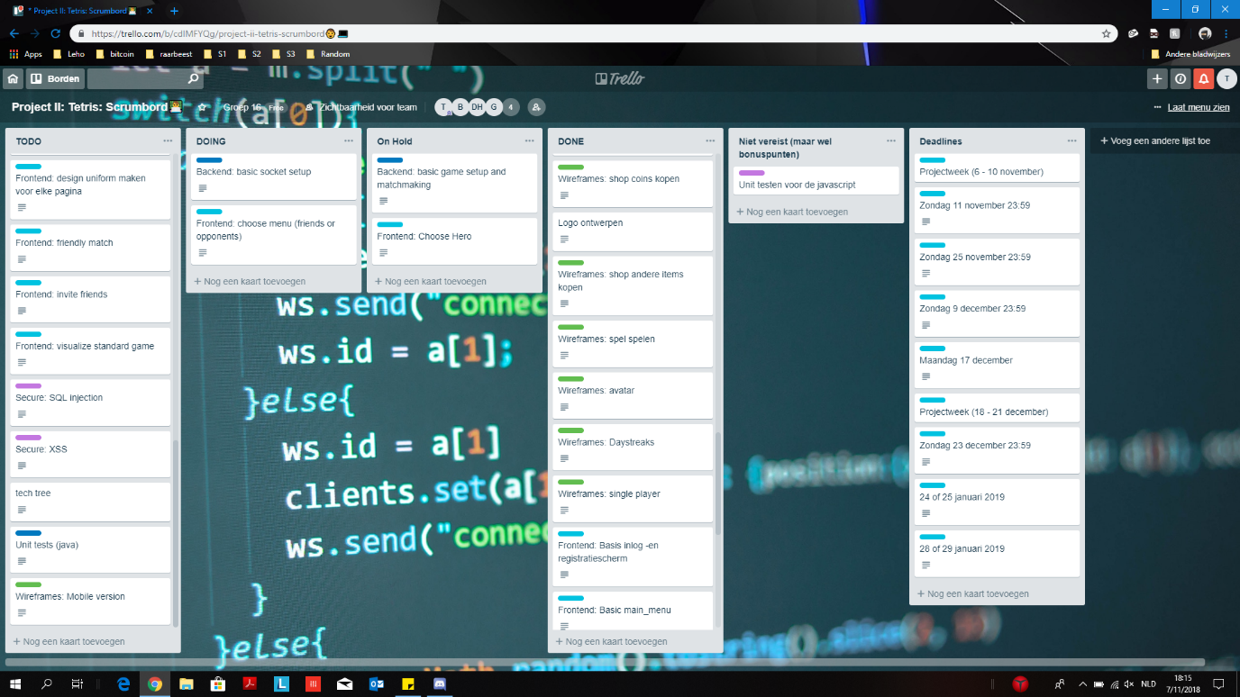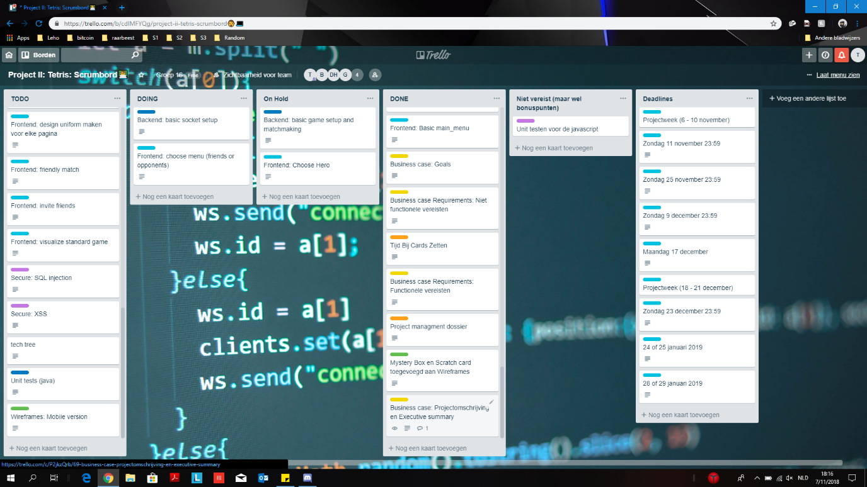

**Datum: 09/11/2018**

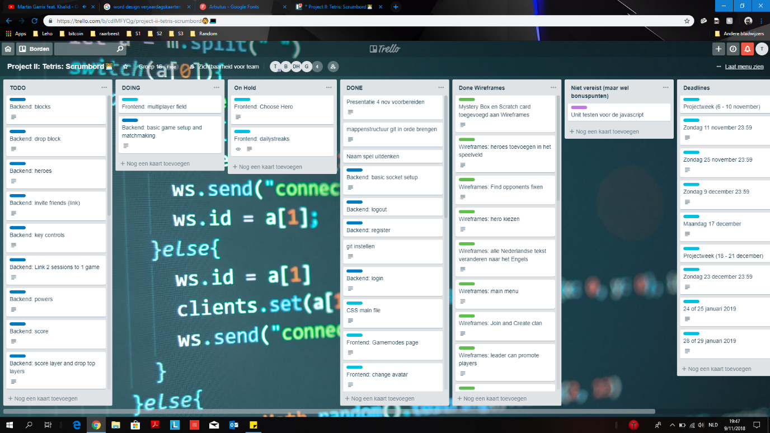

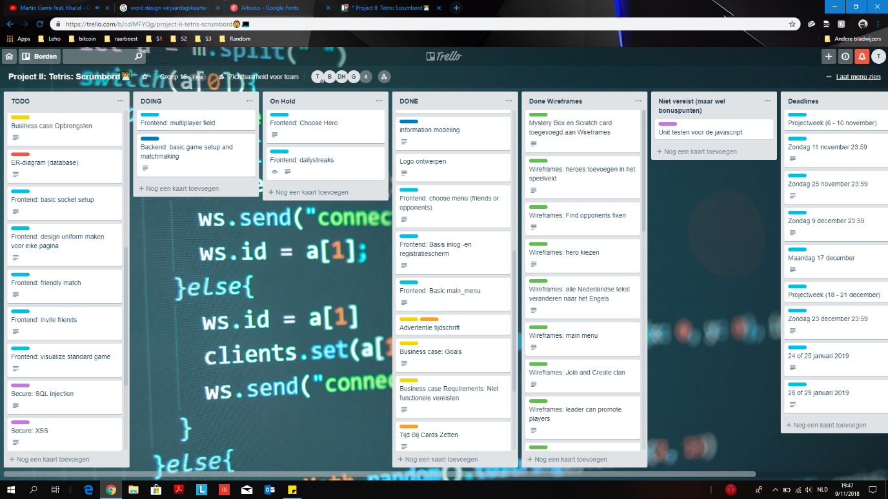

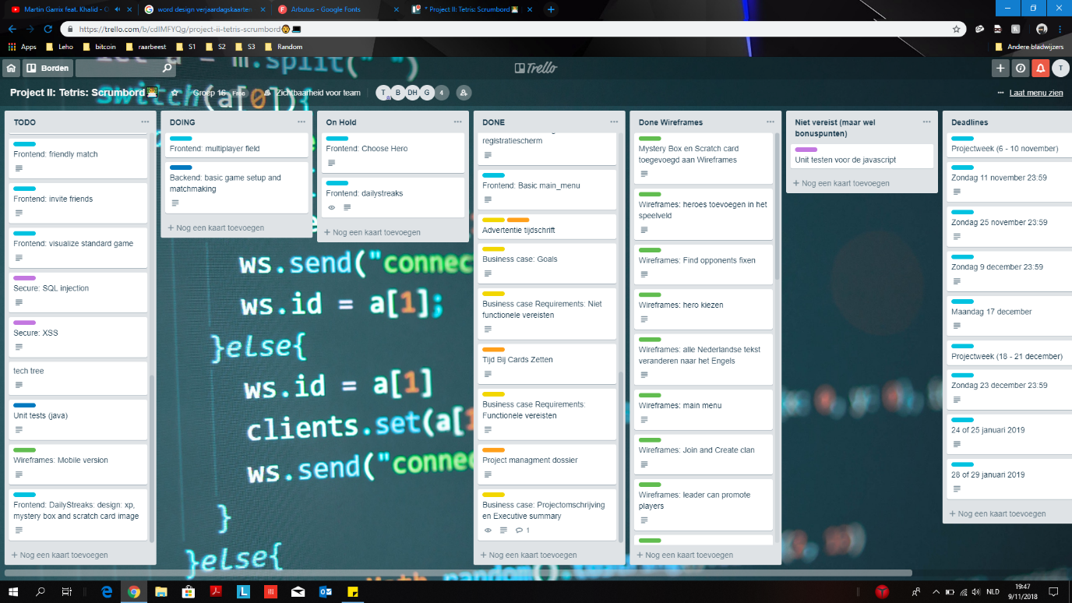**Datum: 21/11/2018**